西门子S7-200 Modbus小案例

使用下面的例程你可以在S7-200CPU之间设置一个简单的Modbus通讯。
这个例子是关于Modbus功能码6的(写从站保持寄存器）， 也可以作为其他所支持的功能码：1, 2, 3, 4, 5, 15 和16 的基本参数设置步骤 。
要求:
要使用Modbus协议必须先在STEP 7 Micro/Win上安装指令库 。
Modbus主站协议只支持STEP 7 Micro/Win V4.0 SP5及其以上版本.。
1. 硬件设置
2. 参数匹配
3. 指令库的存储地址
4. 保持寄存器值得传输
1. 硬件设置
例程中的Modbus通讯是在两个S7-200 CPU的0号通讯口间进行的(最好每个CPU都有两个通讯口)。在主站侧也可以选择相应库文件 "MBUS_CTRL_P1" 和 "MBUS_MSG_P1"通过1号通讯口通信。通讯口1与Micro/WIN建立PG或PC连接，两个CPU的通讯口0通过PPI电缆进行连接（电缆的 针脚 连接为2，3，7，8）。
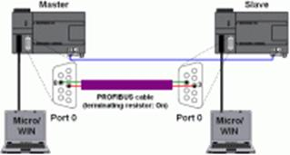( 26 KB )
图. 01
2. 参数匹配
对于MODBUS通讯, 主站侧需要程序库 "MBUS_CTRL" 和 "MBUS_MSG",
从站侧需要程序库 "MBUS_INIT" and "MBUS_SLAVE"。
在 Micro/WIN 中您需要为主站和从站新建一个项目，程序与参数设置见图.02。
必须要保证主站与从站的“Baud”和"Parity"的参数设置要一致,并且程序块"MBUS_MSG"中的"Slave"地址要与程序块"MBUS_INIT"中的"Addr"所设置的一致 (见图. 02)。
Micro/WIN“系统块”中设置的0通讯口的波特率与MODBUS协议无关("Mode" = "1")。
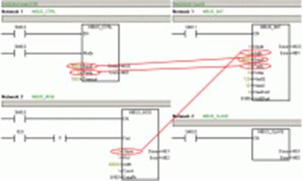
图. 02
下面的表格列出了程序块各个参数选项及其意义
主站
MBUS_CTRL
参数 | 意义 | 选项
EN | 使能
Mode | 协议选择 | 0=PPI, 1=MODBUS
Baud | 传输速率 kbps | 1200, 2400, 4800, 9600, 19200, 38400, 57600, 115200
Parity | 校验选择 | 0=无校验, 1=奇校验, 2=偶校验
Timeout | 从站的最长响应时间 ms
Done | “完成”标志位
Error | 错误代码 | ¹⁾
表 01
¹⁾ 参看STEP 7 Micro/WIN 帮助: "MODBUS主站执行MBUS_MSG时的错误代码MBUS_MSG" 。
MBUS_MSG
参数 | 意义 | 选项
EN | 使能
First | 读写请求位
Slave | 从站地址
RW | "读" 或 "写" | 0=读, 1=写
Addr | 读写从站的数据地址 | 0 .. 128 = 数字量输出 Q0.0 .. Q15.7  1001 .. 10128 = 数字量输入 I0.0 .. I15.7  30001 .. 30092 = 模拟量输入 AIW0 .. AIW62  40001 .. 49999 = 保持寄存器 ²
Count | 位或字的个数 (0xxxx, 1xxxx) / words (3xxxx, 4xxxx)
DataPtr | V存储区起始地址指针
Done | "完成" 标志位
Error | 错误代码 | ¹⁾
表 02
¹⁾参看STEP 7 Micro/WIN 帮助: "MODBUS主站执行MBUS_MSG时的错误代码MBUS_MSG" 。
从站
MBUS_INIT
参数 | 意义 | 选项
EN | 使能
Mode | 协议选择 | 0=PPI, 1=MODBUS
Addr | 从站地址
Baud | 传输速率 kbps | 1200, 2400, 4800, 9600, 19200, 38400, 57600, 115200
Parity | 校验 | 0=无校验, 1=奇校验, 2=偶校验
Delay | 超时时间 ms
MaxIQ | 可使用的数字输入输出点数 | ²⁾
MaxAI | 可使用的模拟量输入点数 | ²⁾
MaxHold | 保持寄存器字的最大数量 | ²⁾
HoldStart | 保持寄存器的起始地址(40001)
Done | 完成标志位
Error | 错误代码 | ³⁾
表 03
²⁾ 最大的地址取决于所用CPU的类型及其最大值。
³⁾参看STEP 7 Micro/WIN 帮助: “MODBUS从站协议的错误代码”。
MBUS_SLAVE
参数 | 意义 | 选项
EN | 使能
Done | 完成标志位
Error | 错误代码 | ³⁾
表 04
³⁾参看STEP 7 Micro/WIN 帮助: “MODBUS从站协议的错误代码” 。
3. 库的存储地址
项目完成后必须要在Micro/WIN中定义库的存储地址，当定义完存储区后, 要保证在任何情况下不能再被其它程序所使用 (主站侧: "DataPtr" + "Count" 从站侧: "HoldStart" + "MaxHold")。
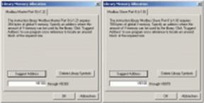
图. 03
4. 保持寄存器值的传输
将程序下载到相应的CPU后，可以在状态表中给主站侧的V存储区赋值,然后监视从站的变化。
当主站的I0.0使能后，VW2中的内容就被发送到从站并写入从站的VW2 。
保持寄存器值的传输见图. 04。
指针"DataPtr" 代表了V区被读的起始地址。
参数 "Count" 表明了地址"Addr" = "4xxxx" (保持寄存器)以字为单位被读的个数。
主站中被读取的V存储区被写入地址为"Addr" = "40002" ("RW" = "1")的保持寄存器中。
保持寄存器是以字为单位工作的，它与从站的V区地址对应。
指针 "HoldStart" 明确了与保持寄存器起始地址40001相对应的V存储区的初始地址。
可以这样计算从站的V区目标指针：
2 * (Addr - 40001) + HoldStart = 2 * (40002 - 40001) + &VB0 = &VB2
另外，要保证"MaxHold" 定义的数据区能够包含主站侧所要写入的数据区 ：
MaxHold >= Addr - 40001 + Count = 40002 - 40001 + 1 = 2
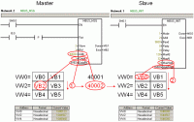
Fig. 04
关于STEP 7 Micro/WIN MOBDUS 库的更多信息可以参看 S7-200 系统手册 ( Entry ID 1109582) 和 STEP 7 Micro/WIN 帮助。

